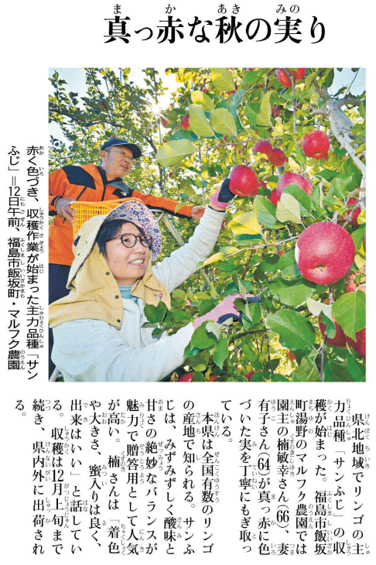

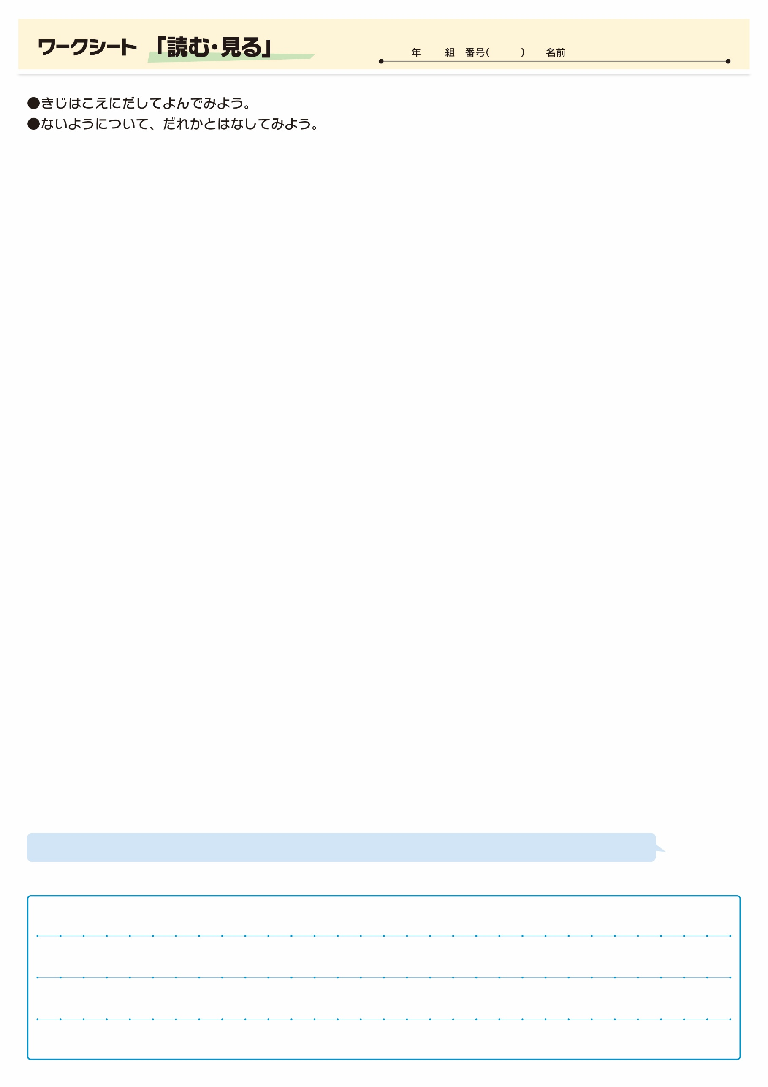
㉞

きじをよんでおもったこと、みんなとはなしてかんじたことをかこう。（120字くらい）
からも、みずみずしさやさ、ののまでのがわってきますね!

▲11月13日 福島民友新聞掲載

